
會考解析
免費下載
108年國中教育會考—國文科

一、單題（1-34題）
( D ) 1. 「『饕餮』是一種古代怪獸，在生物圖鑑與動物園裡找不到，牠和蛟龍、鳳凰一樣，都是虛構的動物，□存在文化裡，□□活靈活現，□□有鮮明的圖樣形象，□繁殖出豐富的語意象徵。」根據文意脈絡，空格處依序填入下列何者最恰當？
(A)雖／竟然／除了／卻
(B)但／可是／僅僅／也
(C)乃／尚且／居然／與
(D)只／但卻／不只／還
( A ) 2. 英國詩人赫巴德說：「彼此無所求的朋友，才可能是真正的朋友。」這句話的涵義與下列何者最接近？
(A)交往若帶有目的，就不是真正的友誼
(B)在朋友困難時伸出援手，才能得到回報
(C)想獲得朋友，須自己先成為值得結交的人
(D)人生有許多事不能獨自完成，可知友誼的重要
( D ) 3. 一則符合報導原則的新聞，應避免記者個人主觀的推論與判斷。下列選項何者符合上述的報導原則？
(A)某卡通玩偶流行全臺，可見民眾都具有赤子之心
(B)所有砂石車司機都是惡意的肇事者，政府應嚴加取締
(C)某民代選前造勢晚會，聚集數萬群眾，聲勢浩大，勝券在握
(D)醫生提出警告，這一波腸病毒可能導致孩童死亡，民眾須有所防範
( C ) 4. 「常常我們只記得結果的不完美，卻忘記收穫滿滿的過程。就像吹泡泡，其實不需要太在意泡泡不免會破掉。」這句話的涵義與下列何者最接近？
(A)真正完美的結果是不可期待的
(B)無論過程或結果都應力求圓滿
(C)過程中的收穫比結果是否完美重要
(D)收穫滿滿的過程有助於結果的完美
( D ) 5. 兩軍交戰時，有一種策略是「先轉移敵人目標，使他們疏於防範，然後乘其不意，攻其不備，取得勝利」。這種策略最適合用下列哪一個成語來形容？
(A)拋磚引玉 (B)裡應外合
(C)趁火打劫 (D)聲東擊西
( D ) 6. 「漢朝刺史巡視的要點有六：一看地方豪強是否恃強凌弱，二看郡守、公侯是否損公肥私，三看高官辦案是否草菅人命，四看官員是否任人唯親，五看高官子弟是否仗勢欺人，六看官員是否勾結地方豪強、牟取不法利益。」根據這段文字，漢朝刺史的職責最可能是下列何者？
(A)訪察並薦舉優秀人才
(B)宣揚朝廷政策與命令
(C)反映地方民情與百姓需求
(D)督察各級高官與地方豪強
( A ) 7. 下列詞語「 」中的字，何者讀音正確？
(A)春寒料「峭」：ㄑㄧㄠˋ
(B)「湛」藍天空：ㄔㄣˊ
(C)一掃陰「霾」：ㄌㄧˊ
(D)胼手「胝」足：ㄉㄧˇ
( C ) 8. 「暇時引讀瑤篇，座前見水華木翠。夜裡趣摘章句，紙上有月白風清。」這段文字主要在描寫下列何種意趣？
(A)跋涉山水，遍覽自然風光
(B)閒暇遊逛園林，聆賞天籟之趣
(C)開卷吟誦，書中自有雋雅美景
(D)揮毫點染，筆下有無限清風明月
( B ) 9. 下列文句的標點符號，何者使用最恰當？
(A)小弟弟聰明伶俐，富有好奇心，什麼事都非要打破沙鍋問到底不可？
(B)我不是跟你說過嗎？要得到好成績，不用功是不行的。為何你總是置若罔聞？
(C)對於這項工作，一來，我沒有這份才能、再來，也沒有時間，只好敬謝不敏了。
(D)文明的現代：戰爭仍然層出不窮，不禁令人懷疑──歷史是前進的，抑或倒退的。
( A )10. 下列文句，何者詞語使用最恰當？
(A)他的書法遒勁，力透紙背，真不愧為當代名家
(B)強震過後餘震不斷，許多人宵衣旰食不敢入睡
(C)飲食宜節制，不可吃軟不吃硬，以免消化不良
(D)百貨公司週年慶總是萬頭攢動，令人捉襟見肘
( A )11. 「文化其實體現在一個人如何對待這世間的態度。在一個文化厚實深沉的社會裡，人懂得尊重□□──他不苟且，因為不苟且所以有品味；人懂得尊重□□──他不霸道，因為不霸道所以有道德；人懂得尊重□□──他不掠奪，因為不掠奪所以有永續的智慧。」根據這段文字的內容，空格處依序應填入下列何者最恰當？
(A)自己／別人／自然 (B)別人／自己／自然
(C)自己／自然／別人 (D)別人／自然／自己
( D )12. 「巴提族人群居在巴基斯坦北部最險惡的高山河谷，六百年前來自西藏。原先信奉的佛教在途中漸被拭去，取而代之的是嚴峻的伊斯蘭教 什葉派，但仍保有原有的語言。他們體型瘦小、耐力驚人，具有生存在鮮有人造訪的高海拔地區的卓越能力，這些都不免讓人聯想起巴提族在東邊的遠親──尼泊爾的雪巴族。不過巴提人的其他特質，例如對外人的沉默懷疑以及毫不妥協的宗教信仰，則迥異於信奉佛教的雪巴人。」根據這段文句，下列何者最可能是巴提族和雪巴族都具有的特色？
(A)信奉嚴峻的伊斯蘭教 什葉派
(B)住在巴基斯坦北部高山地區
(C)對外人沉默懷疑、毫不妥協
(D)體型瘦小，且有驚人的耐力
( C )13. 下列文句，何者用字完全正確？
(A)未來充滿變數，生活總是戰戰競競
(B)能受到民眾愛載，全因為他的魅力
(C)事情發展如此詭譎，讓人忐忑不安
(D)聽到這個噩號，令我不知如何是好
( B )14. 有位作家曾說：「現代的年輕人都不會寫作，他們寫的小說千篇一律都是『兩個面貌模糊的人，在一個空曠的地方對話』。」根據這段文字，現代年輕人寫小說的缺點，不包含下列何者？
(A)寫作手法過於單調
(B)均以第一人稱的觀點表述
(C)小說人物缺乏性格及特色
(D)欠缺場景的描繪與氣氛的營造
( C )15. 「我向默默耕耘者學習等待，也向堅持不懈者學習勇敢；我從高傲的人身上學會了彎腰，也從奢靡的人身上學到了簡樸。」這段文句最能呼應《論語》中的哪一段話？
(A)學而時習之，不亦說乎
(B)人之過也，各於其黨。觀過，斯知仁矣
(C)三人行，必有我師焉。擇其善者而從之，其不善者而改之
(D)君子不重則不威，學則不固。主忠信。無友不如己者。過則勿憚改
( C )16. 下列文句，何者有冗言贅字？
(A)他向來喜歡在政論節目裡高談闊論
(B)張伯伯樂善好施，在鄉里間傳為美談
(C)小陳擅長能言善道，常幫朋友排解糾紛
(D)證據顯示，他是這件縱火案的頭號嫌疑犯
( D )17. 「若不撇開終是苦，各能捺住即成名。」關於這副對聯，下列說明何者正確？
(A)上聯意謂人生苦短，應及時努力
(B)下聯勉人要看破功名，隨遇而安
(C)上、下聯的末字刻意不合平仄，以擴展意境
(D)由「若」「苦」、「各」「名」的字形差異發想
( B )18.
謹訂於中華民國九十九年六月六日（星期日）為
家嚴九秩晉二聖誕敬備桃樽 恭候
光臨
王大中 謹稟
席設：臺東市海神飯店海之霸廳
時間：下午六時入席

關於這則請柬，下列敘述何者正確？
(A)「家嚴」應改為「令尊」
(B)「聖誕」應改為「壽誕」
(C)「桃樽」應改為「桃符」
(D)「謹稟」應改為「叩首」
( A )19. 「學書之法，初學分布，但求平正；既知平正，務追險絕；既能險絕，復歸平正。初謂未及，中則過之，後乃通會。」這段話的寫作用意，最可能是下列何者？
(A)說明學習書法的不同階段與進境
(B)強調練習書法時要有正確的心態
(C)提醒常人不應追求艱難的書法技巧
(D)指出書法的最高境界在於標新立異
( C )20.
藍水溪是青水溪最大的支流，它有三條支流，最大支流瓦里蘭溪發源自初雲風景區，上、下游海拔落差達1500公尺，由東向西行，沿路形成乾坤峽谷等特殊景點，溪水來到日月鎮 光明里，匯進藍水溪。另兩條支流皆發源於高土山北麓，在依蘇坪相匯。洛瑪颱風之後，沿瓦里蘭溪河谷，多處著名觀光景點被強大洪水更動了原貌，著名的乾坤峽谷也被沖毀變形。

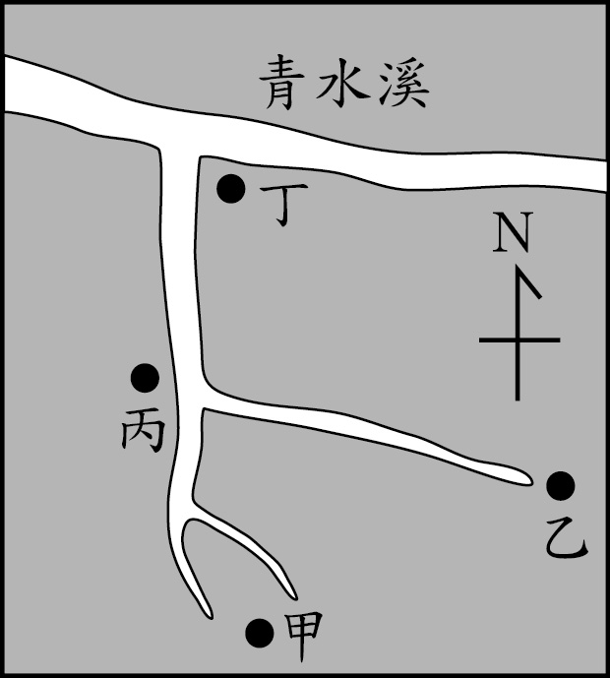
右圖顯示藍水溪及其支流的位置。
根據上述文字，圖中甲～丁的標示
何者正確？
(A)甲：初雲風景區
(B)乙：高土山
(C)丙︰光明里
(D)丁：依蘇坪
( A )21. 下列選項「 」中的字，何者字義前後相同？
(A)人「微」言輕／出身寒「微」
(B)洞「悉」真相／「悉」數帶回
(C)茂林「修」竹／「修」築道路
(D)探本「窮」源／一「窮」二白
( B )22. 「諸葛武侯文采不豔，然其〈出師〉二表至今為學者膾炙，有志之士擊節讀之，有至於嗟嘆流涕者。六朝、隋、唐文人動輒百數十篇，穠華纖巧，極其雕飾，或卒無一語可傳。然則文之為文，豈必多且麗乎哉？」根據這段文字，下列何者最符合作者的觀點？
(A)文章之優劣，取決於作者的學識修養與文采表現
(B)寫作不宜過度雕章琢句，當以抒發情志、感動人心為佳
(C)六朝文人多投注心力於雕飾辭藻，以致作品質精而量少
(D)諸葛武侯文采不豔，唯〈出師〉二表典麗華美，膾炙人口

( A )23.
金陵城北有湖，名園勝境，掩映如畫。一日，諸臣待漏1朝堂，語及林泉之事，坐間馮謐舉唐玄宗賜賀知章三百里鏡湖，曰：「予非敢望此，但賜後湖，亦暢予平生也。」吏部徐鉉怡聲而對曰：「主上尊賢待士，常恐不及，豈惜一後湖？所乏者知章爾。」馮大有慚色。

根據本文，下列敘述何者正確？
(A)徐鉉覺得馮謐之才不及賀知章
1.待漏：古群臣聽漏刻入朝，後用以比喻將入朝時
(B)徐鉉安慰馮謐他日終將獲得賞賜
(C)徐鉉認為三百里鏡湖應賞賜給馮謐
(D)徐鉉暗示馮謐應知所進退、歸隱山林
( B )24. 某古物專家在電視上介紹著：「這一件應該是商、周時代的文物，是一種三足、兩耳、刻有精細紋飾的青銅器。上面還有幾個字……。」根據描述，這個器物上的文字應該被稱為什麼？
(A)小篆 (B)金文 (C)隸書 (D)甲骨文
( B )25. 下列文句「 」中的詞語，何者使用最恰當？
(A)小民氣度雍容，「櫛風沐雨」的胸襟令人景仰
(B)小軍老是搞不清狀況，「越俎代庖」管他人閒事
(C)玉山交響樂團的演奏氣勢雄渾，聽者「肝腸寸斷」
(D)阿國抱持「笨鳥先飛」的心態，見利總要搶得先機
( C )26. 「宣紙有生熟之別，互有利弊，各隨所好而已。生紙易滲水墨，筆頭水分要控制得宜，於溼乾濃淡之間顯出揮灑的韻味。嘗見有人作畫，急欲獲致水墨滲渲的效果，不斷的以口吮毫，一幅畫成，舌面盡黑。工筆畫，正楷書，皆宜熟紙。不過亦不盡然，我看見過徐青藤花卉冊頁的複製品，看那淋漓的水渲墨暈，不像是熟紙。」根據這段文字，下列推論何者錯誤？
(A)寫正楷書的時候，不宜使水墨滲渲
(B)作者推測徐青藤可能是用生紙來畫花卉
(C)作者所見以口吮毫之人，應是在畫工筆畫
(D)在生宣紙上控制筆頭水分，要比在熟紙困難
( C )27.
趙簡子問於壯馳茲曰：「東方之士孰為愈1？」壯馳茲曰：「敢賀！」簡子曰：「未應吾問，何賀？」對曰：「臣聞之：國家將興也，君子自以為不足；其亡也，若有餘。今子任晉國之政，而問及小人，又求賢人，吾是以賀。」

根據這段文字，趙簡子之所以得到
壯馳茲的祝賀，其原因最可能是下
列何者？
1.愈：高明
(A)取得晉國執政權
(B)能明辨小人與賢人
(C)具備禮賢下士的態度
(D)已找到東方最好的謀士
( D )28. 「君子不以口譽人，則民盡忠勸善。故君子問人之寒則衣之，問人之飢則食之，稱人之美則爵1之。」由這段話可知，為政者對待人民的原則應是下列何者？
(A)循循善誘的教化
(B)公平公正的賞罰
1.爵：予以官位
(C)無微不至的關懷
(D)具體實惠的行動
( C )29. 「古之治天下，朝有進善之旌，誹謗之木，所以通治道而來諫者。今法有誹謗妖言之罪，是使眾臣不敢盡情，而上無由聞過失也。將何以來遠方之賢良？其除之。」文中「其除之」的「之」字所代稱的對象為何？
(A)進善之旌
(B)誹謗之木
(C)誹謗妖言之罪
(D)遠方之賢良
( C )30. 「素包子在宋朝是一大門類，因為佛教在宋朝已深入各階層，社會流行吃素，故素包子很受歡迎。宋人不稱素包子叫素包子，而是叫『酸餡兒饅頭』，簡稱『酸餡兒』。酸餡兒原指有酸味的雪裡紅包子，由於賣得特別多，就稱素包子為酸餡兒饅頭，如豆沙包子、芥菜包子都被宋人歸類到酸餡兒中。現代學者校點宋人筆記和話本，老把酸餡兒寫成『餕餡兒』，並說餕餡兒就是熟餡兒的意思，這都是不瞭解宋朝飲食所致。」根據這段文字，下列敘述何者正確？
(A)酸餡兒饅頭在宋朝時隨著佛教傳入中國
(B)宋朝的豆沙包子和芥菜包子味道都是酸的
(C)宋朝的素包子，以雪裡紅包子最受大眾歡迎
(D)學者校書常因不小心而將「酸餡」寫成「餕餡」
( A )31. 「少了《史記》，這個歷史會少掉多少故事？會少掉多少可歌可泣的人物？而那在韓信落魄時給他一碗飯吃的漂母，使我不敢小看在河邊漂洗衣服的無名女人。那和屈原對話的漁父，也使我相信捕魚人中有大智若愚的隱者。《史記》書寫了主流價值之外的另一種信仰。」根據這段文字，下列何者最符合作者對《史記》的看法？
(A)呈現市井小民在歷史上的意義
(B)描寫史事詳盡，考證鉅細靡遺
(C)透過平凡人物襯托主角的不凡
(D)顛覆大智若愚的傳統主流價值
( B )32.
東坡云：「歐公喜古人『竹徑通幽處，禪房花木深』、『柳塘春水漫，花塢夕陽遲』，自言終身學不能到。此固佳句，特鳳凰一毛耳。公之才若垂天之雲，彼何足道？豈厭八珍乃喜螺蛤耶？」

根據這段文字，下列何者與東坡的看法最接近？
(A)詩文創作應該力求質樸，不求精鍊
(B)歐公謙沖為懷，其實才華洋溢，遠勝古人
(C)前人「竹徑」、「柳塘」之句境界高雅，歐公不能及
(D)由歐公喜「竹徑」、「柳塘」句可知，文人難免敝帚自珍
( D )33. 「學不得法，猶願魚而無網，心雖勤而無獲；若得其要，猶順流馭舟， 。」根據文意，畫線處填入下列何者最恰當？
(A)心不知其所往
(B)氣不礙其暢達
(C)意不盡而有餘
(D)體不勞而致遠
( D )34.
據說盆景始於漢、唐，盛於兩宋。明朝 吳縣人王鏊作《姑蘇志》有云：「虎丘人善於盆中植奇花異卉，盤松古梅，置之几案，清雅可愛，謂之盆景。」是姑蘇不僅擅園林之美，且以盆景之製作馳譽於一時。劉鑾《五石瓠》：「吾人以盆盎間樹石為玩，長者屈而短之，大者削而約之，或膚寸而結果實，或咫尺而蓄蟲魚，蓋稱盆景，元人謂之些子景。」些子大概是元人語，細小之意。

根據這段文字，下列敘述何者正確？
(A)王鏊始創盆景，虎丘人稱美其作品清雅可愛
(B)元朝人劉鑾稱盆景為些子景，取其細小之意
(C)姑蘇人不擅營造園林之美，但以製作盆景馳名
(D)古人多以屈長削大的方式製作盆景，求其精巧

二、題組（35-48題）
請閱讀以下文章，並回答34～35題：
小孩可愛，大多數寫小孩的文字都在歌頌他們，讚美童心純真無邪。寫的人的出發點大約和歌頌星光、鮮花、青春……一樣，愛的是這些東西表相的純美可喜，至於童心裡頭真有些什麼，說時恐怕未必想到。
其實，所有成人可能有的東西，小孩的小小心裡必也一應俱全。因此小孩也是可怖的，他們是所有不可知的未來的決定者，【甲】純美的表相下隱藏無窮或善或惡的可能。
當然，小孩還別有可憎處。范德之教授說不曾為人父母的，沒資格寫小說，因為「還沒有真正經歷過人生的苦難」。他是我所熟知的人當中，對小孩的喧鬧最深惡痛絕的一位。蘇軾《東坡集》裡有一個對付小孩吵鬧的辦法：「塗巷小兒薄劣，為其家所厭苦，輒與數錢，令聚坐聽說古話。」為當時的街巷說書留下了一個難得的紀錄，也證明童心自來就是「不古」的，【乙】戲嬰圖裡那些肥嘟嘟、一團和氣的小孩，是千百年來大人們從來沒有實現過的夢。
【丙】文人當中特別喜歡小孩和特別厭苦小孩的都有。前者如寫《愛麗絲漫遊奇境記》的路易斯‧卡羅，後者如英國詩人拉肯。卡羅一生結交無數小朋友，其不朽之作《愛麗絲漫遊奇境記》便是他說給他最鍾愛的小女孩愛麗絲聽的故事發展出來的。拉肯則正相反，「小孩無非自私、吵鬧、殘忍與粗俗」，【丁】生命對於他，只是一代代把悲慘傳遞下去。
巧合的是，卡羅和拉肯有許多相似之處，兩人都口吃，生性羞怯，有反社會的傾向。拉肯的飯桌前據說從來沒有過一張以上的椅子，因為深怕客人會留下來吃飯。卡羅有坐立不安的毛病，不善交際，只有面對小朋友時才諧趣自在。
兩人更大的相似是都終生未婚，固然也各自有他們的理由。但，也許，識得了孩子的真相—不管是最可愛的還是最不可愛的—也就臨近了生命的真相。這，使人在面對由自己來延續生命的可能時，會悚然心驚舉足不前吧。
—改寫自黃碧端〈愛憎童蒙〉
( A )35. 依本文所舉古今文人對小孩的好惡，下列敘述何者正確？
(A)范德之教授認為，面對小孩的喧鬧是一種人生苦難
(B)從《東坡集》可知蘇軾喜歡說故事安撫吵鬧的小孩
(C)卡羅雖不喜歡小孩，卻是享譽國際的兒童文學家
(D)拉肯與卡羅對小孩的看法相近，所以都終生未婚
( A )36. 文中畫線處，何者最能呼應末段「不管是最可愛的還是最不可愛的」這句話？
(A)甲 (B)乙
(C)丙 (D)丁
請閱讀以下短文，並回答37～38題：
秋刀魚是一群擠成一團的洄游性小型魚類，像羔羊群一樣，遇到獵食者突襲時，除了逃，沒什麼其他本領。牠的外體沒任何硬刺，不像許多魚有背刺、鰓蓋棘或尾柄鉤，多少讓獵食者受點苦頭。體內細刺多，胸刺如髮絲柔細，骨骼帶點青綠色，曾被以為和重金屬汙染有關。
一般用來引誘魚隻上鉤的魚餌，除了鮮、肥，更講究的是要夠腥、夠臊。秋刀魚肥美多油、體味重，符合餌料的條件。牠原生在高緯度的冷海水域，初從日本進口到臺灣時，「烤秋刀」曾是名貴的海鮮料理。後來，臺灣遠洋漁船開發了庫頁島、北海道附近的漁場，漁獲暴增，秋刀魚變成處處看得到、人人吃得起。量多價賤，從高貴到不貴，牠不再只是岸上的海鮮，熱帶水域裡永遠飢餓的獵食者，也因而得以品嚐秋刀魚的美味。 —改寫自廖鴻基〈秋刀魚〉
( C )37. 根據本文，下列關於秋刀魚的敘述何者正確？
(A)外體無硬刺，所以適合作為魚餌
(B)骨骼呈青綠色，是重金屬汙染所致
(C)價格滑落，是臺灣遠洋漁業發展的結果
(D)因肥美多油、腥臊味重，曾是名貴的料理
( B )38. 關於本文的寫作手法，下列敘述何者最恰當？
(A)以細筆刻劃秋刀魚的外型特徵
(B)以今昔對比說明秋刀魚價格的高低變化
(C)藉羔羊群比喻秋刀魚具有高度的團隊精神
(D)藉熱帶水域的高貴魚種凸顯秋刀魚味美價廉
請閱讀以下短文，並回答39～40題：
晚明文人旅遊風氣很盛，遊必有記，但大部分是「小品」，像張岱的〈湖心亭賞雪〉、〈西湖七月半〉，袁宏道〈鑑湖〉、〈雨後遊六橋記〉，都是短程定點旅遊，所記也是很個人的內心抒發—因景而生的末代感傷，恍惚驚愕，繁華夢醒。
同時代的《徐霞客遊記》很不一樣，徐霞客花了三十年，足跡遍及大江南北。他翻山越嶺、過河渡湍，所經歷之人文風俗、景觀異致、地質奇貌、種族宗教……，無不一一記錄，留下三十餘萬字的遊記與資料。
清人潘耒形容徐霞客：「途窮不憂，行誤不悔，瞑1則寢樹石之間，飢則啖草木之實，不避風雨，不憚虎狼，不計程期，不求伴侶，以性靈遊，以軀命遊，亙古以來，一人而已。」徐霞客曾在旅途中遭土匪洗劫一空，友死心慟，有人勸他返鄉，他仍堅定的說：「吾荷一鍤來，何處不可埋吾骨耶？」可見他不但有登山客的勇氣，還有探險家的毅力，更有豁達的人生觀。 —寫自謝邦振〈徐霞客 穿越古今五百年〉
( A )39. 根據本文，關於《徐霞客遊記》與其他晚明文人遊記的比較，下列敘述何者錯誤？
(A)二者皆有因景而生、繁華夢醒的末代感傷
(B)二者皆為旅遊風氣之下的產物，遊必有記
(C)前者為多方探遊的記錄，後者多為定點描述
(D)前者主人翁常涉險阻，後者主人翁多就近尋訪
1.瞑：音ㄇㄧㄢˊ，通「眠」
( D )40. 文中哪一句最可以看出徐霞客豁達的生命態度？
(A)翻山越嶺、過河渡湍
(B)瞑則寢樹石之間，飢則啖草木之實
(C)不計程期，不求伴侶
(D)吾荷一鍤來，何處不可埋吾骨耶
請閱讀以下短文，並回答41～42題：
一架飛機能在空中飛行，實在是件十分奇妙的事：藉著引擎推動令飛機產生前進的速度，機翼因而產生升力承托飛機飛行。然而引擎動力和機翼所能產生的升力有限，機師在起飛及降落時必須注意飛機的性能狀態，以配合機場的天氣與地理環境。如遇上跑道有順風或地面氣溫較高，或機場位於海拔數千呎時，則需要較長的跑道，而飛機的負載量亦要相對減少。以南非 約翰尼斯堡機場為例，該機場海拔5500呎（約1676公尺），空氣較地面稀薄，引擎所能發出的動力較接近海面高度時稍差；夏季時，地面氣溫可高達攝氏34度，雖然該機場的跑道有13000多呎長，但一架波音 747-400型的飛機，即使用上了最大的起飛引擎動力，也只能負載370公噸左右的重量，比它的最大負載重量還少了約20公噸。
—改寫自馮志亮〈不同跑道環境的挑戰〉
( B )41. 根據本文，下列敘述何者錯誤？
(A)飛機負載量與起降機場的風向、氣溫有關
(B)機翼產生的升力帶動引擎，推動飛機前進
(C)波音 747-400型的飛機最大負載重量大約是390公噸
(D)約翰尼斯堡機場夏季受氣溫影響，飛機須調整負載量
( D )42. 某飛機將在四個機場停留，下表是各機場在該飛機起飛時的環境狀況。在相同載重條件下，根據本文，這架飛機於哪一座機場起飛時所需的跑道可能最短？
機場 | 地理位置 | 氣溫（∘C） | 風向
(A) | 高原 | 15 | 順風
(B) | 高原 | 35 | 逆風
(C) | 平原 | 35 | 順風
(D) | 平原 | 15 | 逆風

請閱讀以下詩文，並回答43～44題：
去看白翎鷥1吳晟
我們通常選擇
與白翎鷥美麗邂逅
是荒野中難得的驚喜
不敢太靠近，更不敢向人張揚
只能悄悄讚歎
彷如謹守相惜的約定

只因這是躲過開發計畫
幸而留存的保安林地
濃密的灌木叢
可讓群鳥安心棲息生育
唯恐粗野的賞鳥人潮
驚嚇了白翎鷥僅有的家園

暮色催我們離去
回程忍不住唱起兒歌
白翎鷥、擔畚箕、擔到叨位2去
擔到童年的牛背
居家附近水田溝邊
這一步一昂首一啄食的尋常蹤跡
如今竟需驅車探訪
沿途追索迢遙的記憶
太陽即將靠近海洋的下午
驅車抵達海邊村落
穿越一野蘆筍園
迎面望見，數排青青樹籬
懸掛紅色的燈籠花
那裡，有一個祕密
藏在田園後方的小山崙
我們屏息守候
不久響起一聲接一聲輕呼
看啊！四面八方飛掠而來
或十或百、成群的白翎鷥
從海岸覓食歸巢
在天空迴旋出優美的弧線

目光還來不及跟隨
牠們翱翔的姿勢，已和晚霞
輕輕滑落小山崙的樹梢
引起枝頭一陣晃動
像白色浪花激盪在藍色海洋
這款擺的韻律
吸引我們專注的仰望
( B )43. 根據本詩，作者將田園後方小山崙白翎鷥翱翔的景象視為「祕密」的理由，最可能是下列何者？
(A)賞鳥的樂趣純屬於個人的主觀領會，只宜自己獨享
(B)白翎鷥群飛的景象已不易見，故不願宣揚其巢居地
(C)田園後方的小山崙是作者童年嬉戲玩耍的祕密基地
(D)白翎鷥喜尋隱密的地方棲身，因此不容易被人發現
1.白翎鷥：白鷺鷥
2. 叨位：哪裡
( D )44. 關於本詩的賞析，下列敘述何者錯誤？
(A)詩中運用不同顏色詞彙，呈現大自然的鮮明生動
(B)以白浪花款擺的韻律比擬白翎鷥飛落樹梢的姿態
(C)從「謹守相惜的約定」可看出作者珍惜與白翎鷥的邂逅
(D)以「迢遙的記憶」強調與白翎鷥相遇只存在於童年過往
請閱讀以下詩文，並回答45～46題：
野火燎荒原，霜雪日皜皜1。牛羊無可噍2，眾綠就枯槁。天地心不泯，根芽蟄深杳3。春風一披拂，顏色還媚好。如何被兵地，黎庶不自保。高門先破碎，大屋例傾倒。間或遇茅舍，呻吟遺稚老。常恐馬蹄響，無罪被擒討。逃奔深谷中，又懼虎狼咬。一朝稍甦息，追胥4復紛擾。人生值艱難，不如路傍草。
—改寫自方回〈路傍草〉
( C )45. 關於本詩的分析，下列敘述何者錯誤？
(A)是一韻到底的五言
古詩
(B)可歸類為社會寫實
派的作品
(C)通篇使用倒敘手法
追述沿途所見
(D)內容包含戰亂與官吏壓迫的描述
1. 皜皜：潔白貌。皜，音
ㄏㄠˋ
2. 噍：音ㄐㄧㄠˋ，嚼
3. 蟄深杳：蟄，伏藏。深
杳，很深
4. 追胥：催徵賦稅的小吏
( B )46. 本詩的主旨最可能是下列何者？
(A)與其羨慕路傍草，不如勇於面對人生困境
(B)嚴冬野草尚有生機，人在亂世卻難以生存
(C)人當學習野草深植其根、燎而復生的精神
(D)讚賞路傍草隨遇而安，高門茅舍皆可生長

以下是兩篇內容相關的短文，請閱讀並回答47～48題：
【甲】
司馬昭專權，帝欲殺之，反為賈充、成濟所害。昭入殿中，召群臣會議。尚書左僕射陳泰不至，昭使其舅尚書荀顗召之，泰曰：「世之論者以泰方於舅，今舅不如泰也。」子弟內外咸共逼之，乃入，見昭，悲慟，昭亦對之泣曰：「卿何以處我？」泰曰：「獨有斬賈充，少可以謝天下耳。」昭久之曰：「卿更思其次。」泰曰：「惟有進於此，不知其次。」昭乃不復更言。 —改寫自《資治通鑑‧魏紀九》
【乙】
帝崩，內外喧譁。司馬昭問陳泰曰：「何以靜之？」泰云：「唯殺賈充以謝天下。」昭曰：「可復下此否？」對曰：「但見其上，未見其下。」 —改寫自《世說新語‧方正》
( A )47. 關於甲篇中的人物，下列推論何者最恰當？
(A)賈充是司馬昭陣營的人馬
(B)陳泰為了救荀顗而見司馬昭
(C)司馬昭與陳泰因權臣橫行而對泣
(D)眾人認為陳泰應比荀顗早一步進宮
( B )48. 根據甲篇內容，可推測乙篇陳泰所言「但見其上，未見其下」的涵義最可能是下列何者？
(A)指出賈充屢獲晉升卻未曾被貶官
(B)認為殺賈充是最起碼的處置方式
(C)批評司馬昭遇事時未能顧及下屬
(D)諷刺司馬昭只知媚上卻無法服眾

寫 作 測 驗 題 本

請依照題意作答。測驗時間為50分鐘，請注意作答時間的控制。
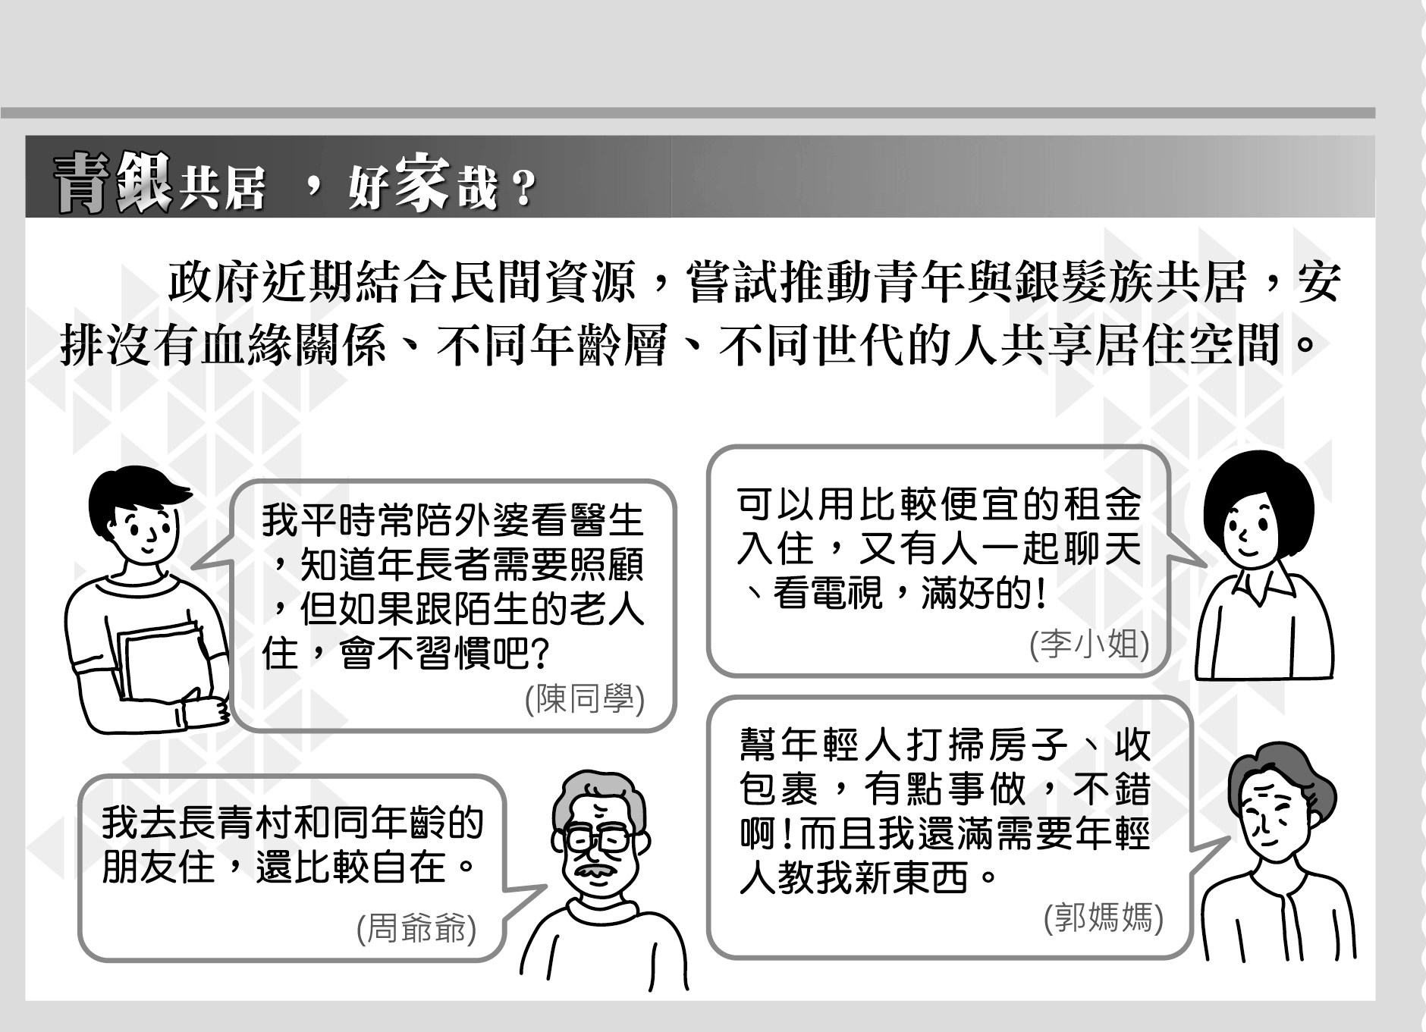
請先閱讀以下資訊，並按題意要求完成一篇文章：
若參考上述「青銀共居」的事例，思考高齡化社會的相關議題，你對年輕人與銀髮族的互動或相處模式，有什麼期待？請就你與年長者的相處經驗，或生活周遭的觀察，表達你的感受或看法。
※文章不必訂題目
※不可在文中洩漏私人身分
※不可使用詩歌體

